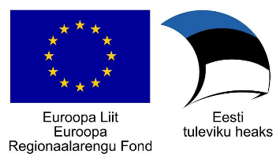
Projekt „Tehnoloogiamooduli välja töötamine, sh SAHVRi loomine ning Tallinna Tervishoiu Kõrgkooli õppehoone majatiibade ühendamine (Tervise tehnosahver) – sisutegevused“, nr SFOS-is 2014-2020.4.01.16-0048

Täiendusõppe kursus
„Simulatsiooni kasutamine õdede täiendõppes – vaatenurk läbi ATCN®“,
21-23.03.2018

21.03.2018

08.30 - 09.00 Kogunemine
09.00 - 12.00 Simulatsiooni olemus ja ajalugu
12.00 - 13.00 Lõuna
13.30 - 16.00 Erinevad simulatsiooni meetodid
16.00 - 16.30 Kokkuvõte, küsimused

22.03.2018

08.30 - 09.00 Kogunemine
09.00 - 12.00 Briifing + praktilised harjutused
12.00 - 13.00 Lõuna
13.30 - 16.00 Debriifing + praktilised harjutused
16.00 - 16.30 Kokkuvõte, küsimused

23.03.2018

08.30 - 09.00 Kogunemine
09.00 - 12.00 Praktilised harjutused
12.00 - 13.00 Lõuna
13.30 - 16.00 Eksamineerimine ja simulatsioon – kuidas?
16.00 - 16.30 Kokkuvõte, küsimused

Koolituspäeva rahastatakse projekti "Tehnoloogiamooduli välja töötamine, sh SAHVRi loomine ning Tallinna Tervishoiu Kõrgkooli õppehoone majatiibade ühendamine (Tervise tehnosahver) - sisutegevused“ (struktuuritoetuse riiklikus registris nr. 2014-2020.4.01.16-0048) projekti ASTRA vahenditest.

